**FASE 2**

**ANÁLISE DOS SISTEMAS**

**EQUIPE:**

Arion Assao Kamitani

Camilla Pierri de Mendonça Basso Nakoneczny

João Pedro Medeiros de Farias

João Victor Alves da Maia

**1 SISTEMA UM - PRODUTOR**

* 1. **DIAGRAMA DE CLASSES DE DOMÍNIO**

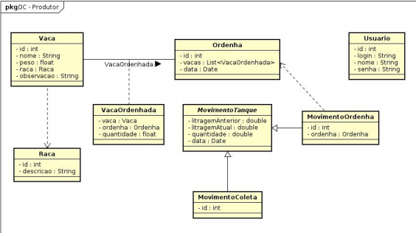

* 1. **DIAGRAMAS DE ESTADOS**

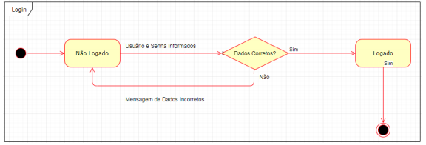

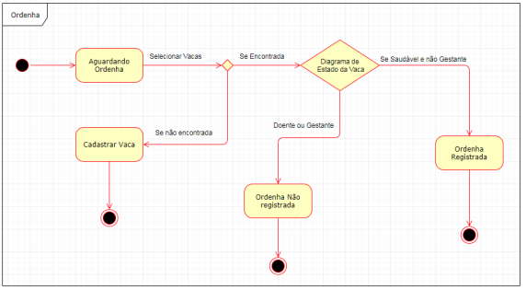

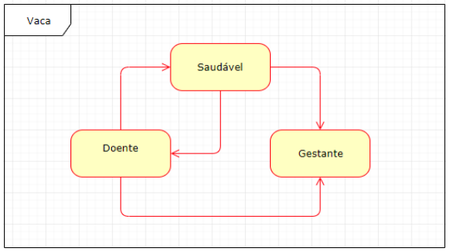

* 1. **DIAGRAMA DE CLASSES DE IMPLEMENTAÇÃO**

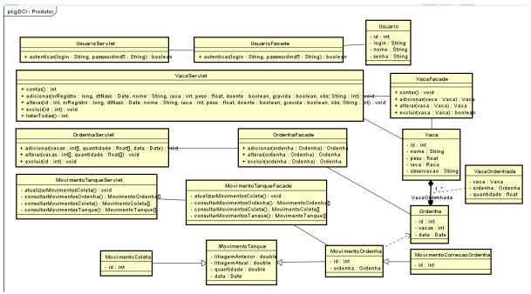

* 1. **DIAGRAMAS DE SEQUÊNCIA**

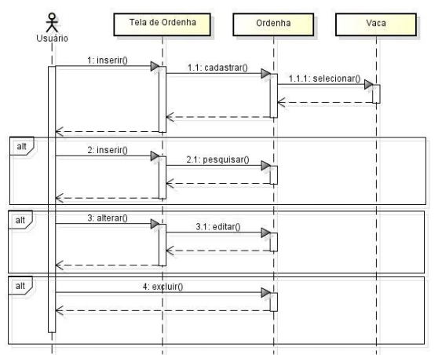

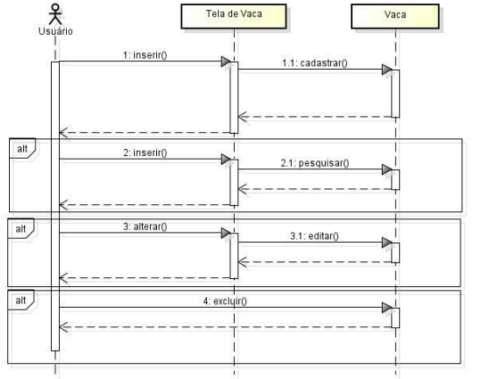

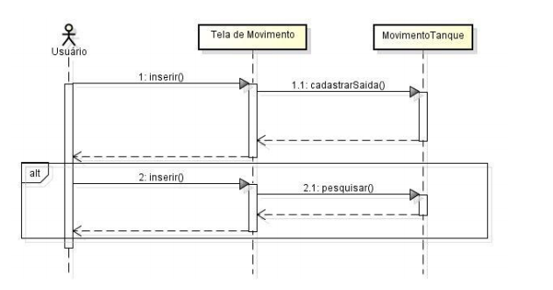

* 1. **DIAGRAMA FÍSICO DO BANCO DE DADOS**

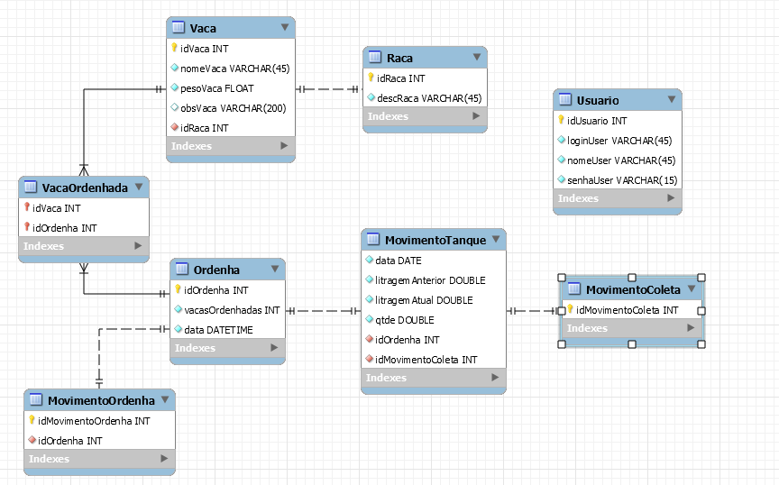

**2 SISTEMA DOIS - COLETOR**

**2.1 DIAGRAMA DE CLASSES DE DOMÍNIO**

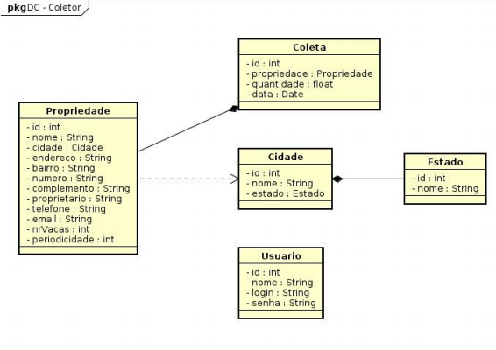

**2.2 DIAGRAMAS DE ESTADOS**



**2.3 DIAGRAMA DE CLASSES DE IMPLEMENTAÇÃO**

**2.4 DIAGRAMAS DE SEQUÊNCIA**

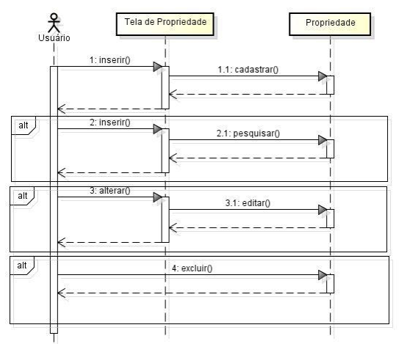

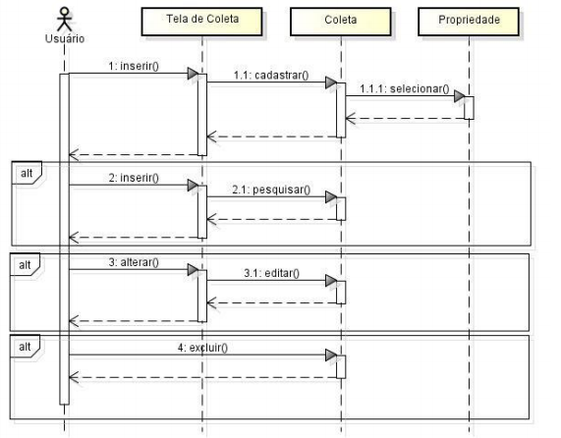

**2.5 DIAGRAMA FÍSICO DO BANCO DE DADOS**

